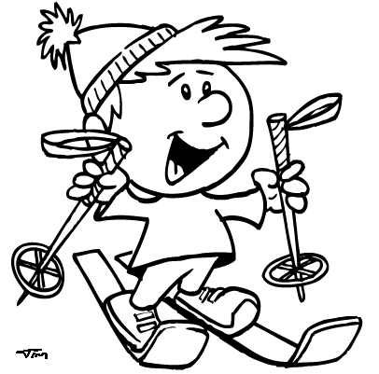
Mateřská škola Šikulka
PŘEHLED VÝCHOVNĚ VZDĚLÁVACÍ PRÁCE
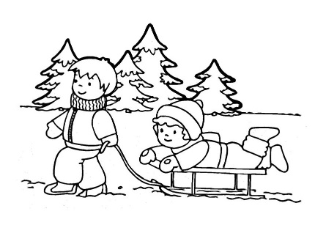
pro třídu: TYGŘÍCI
od 24.1.2022
TÉMA: SNÍH, LED, MRÁZ, NASTAL ZIMNÍ ČAS
PODTÉMA: ZIMNÍ RADOVÁNKY

Cíl:
- Zima jako jedno z ročních období a co k němu patří
- jaké počasí, jaké činnosti a sporty, jaká nebezpečí
- Rozvoj řečových schopností a jazykových dovedností, rozvoj slovní zásoby
- Vyjadřování vlastních postojů a názorů – nestydět se promluvit
- Rozvoj sebedůvěry a sebevědomí
- Rozvíjení pohybových schopností – rozvíjení jemné a hrubé motoriky
- Osvojování si pravidel mezi jednotlivci, ve skupině

Obsah:
- Víme, co je pro zimu charakteristické a na co dávat pozor, jak se oblékat
- Zdokonalujeme se v pohybových dovednostech
- Povídáme si – popisujeme obrázky a činnosti
- Vyprávíme si o zimních olympijských hrách (poznáváme zimní sporty)
- Používáme i přídavná jména a učíme se je stupňovat (např. rychlý, rychlejší, nejrychlejší)
- Procvičujeme grafomotoriku, držení tužky
- Všímáme si, co jde mě a co jde kamarádům – umíme se vzájemně pochválit

Činnosti:
- Cvičíme – chodíme, běháme, skáčeme, přeskakujeme, lezeme, házíme
- Zkoušíme si zimní sporty (dle možností)
- Procvičujeme grafomotoriku, stříhání, jemnou motoriku – kreslíme, vybarvujeme, malujeme, lepíme, trháme papír, muchláme papír
- Experimentujeme s vodu, sněhem, ledem
- Čteme z knih: Stela v zemi tučňáků, Tereza Pařízková
Plnou parou do pohádky, Iva Hoňková
Anička na horách, Iva Peroutková
- Hrajeme si s písmeny (poznáváme první a poslední písmena ve slově, vymýšlí
- Procvičujeme i náš jazýček a nezapomínáme na dechová cvičení
- Chodíme na vycházky – pozorujeme, co se děje v přírodě

Zpíváme si, recitujeme a zapojujeme i pohyb:
- My jsme malé bílé vločky
- Bude zima, bude mráz
- Mráz, mráz, mráz, letí kolem nás

Ať je zima, ať je mráz,
nebojí se žádný z nás.
Ať si mrzne, ať je zima,
zimní sporty ty jsou prima.

Cupy, cupy, dupy, dupy,
zima stojí u chalupy,
vezmeme si rukavice,
sáně, boby a čepice,
vyběhneme rychle ven,
na sněhu se zahřejem.

